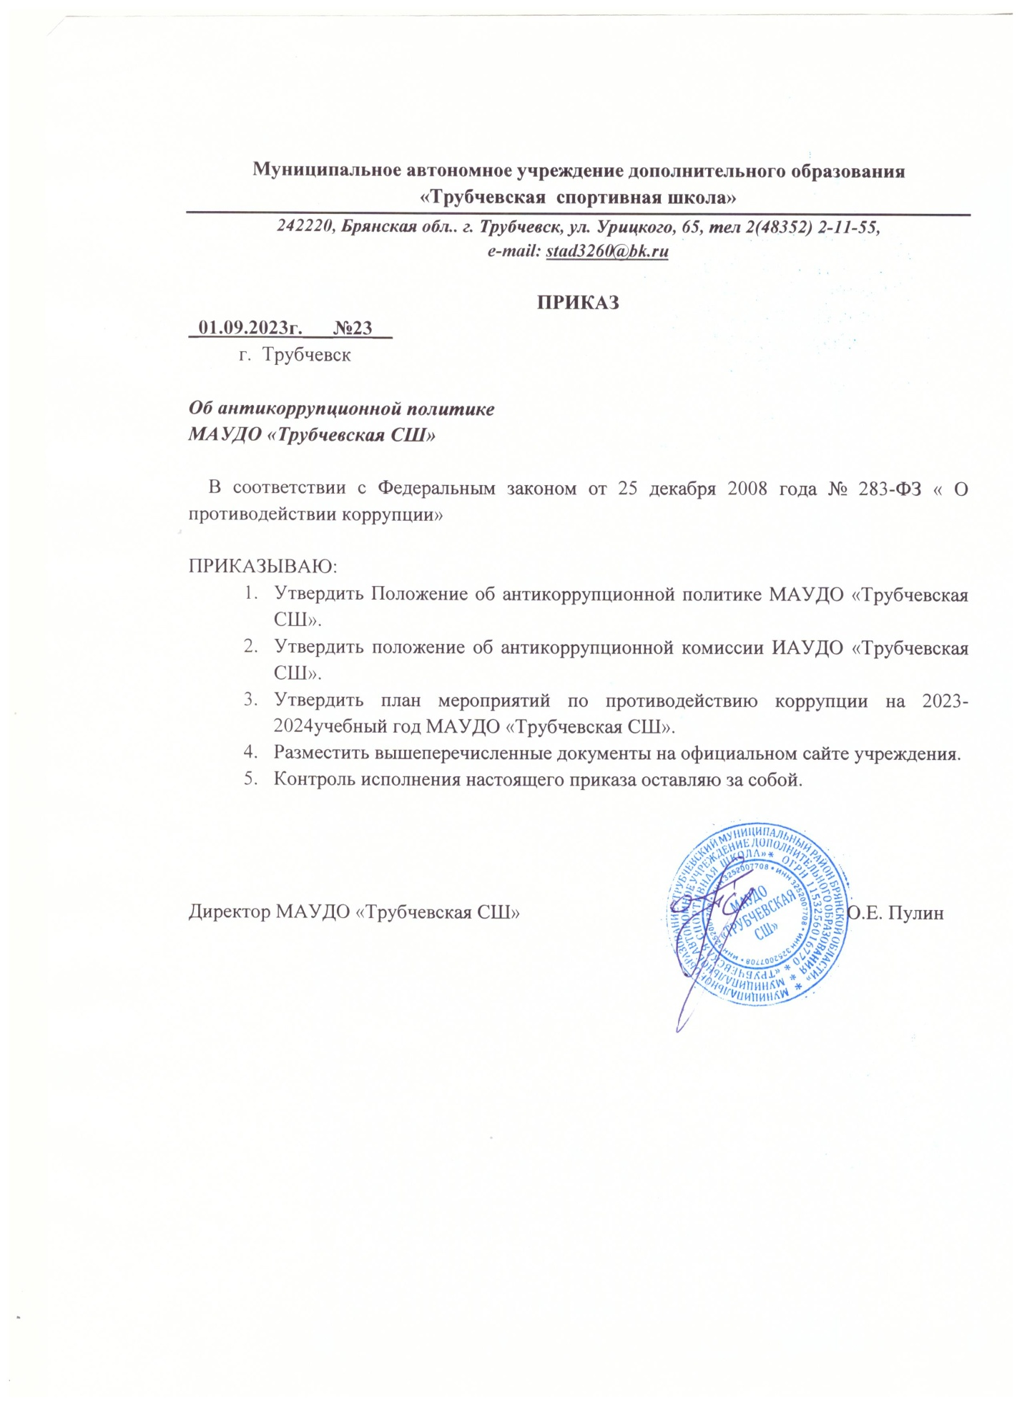

Муниципальное автономное учреждение дополнительного образования
«Трубчевская спортивная школа»
242220, Брянская обл.. г. Трубчевск, ул. Урицкого, 65, тел 2(48352) 2-11-55,
e-mail: stad3260@bk.ru

ПОЛОЖЕНИЕ
об антикоррупционной комиссии по противодействию коррупции
в МАУДО «Трубчевская СШ»
- Общие положения.
  - Антикоррупционная комиссия (далее - Комиссия) в муниципальном автономном учреждении дополнительного образования «Трубчевская Детско-юношеская спортивная школа» (далее – Учреждение) является общественным, постоянно действующим совещательным органом, созданным при согласовании с Советом трудового коллектива для обеспечения взаимодействия органов местного самоуправления, правоохранительных органов, органов государственной власти в процессе реализации антикоррупционной политики в Учреждении.
  - Правовую основу деятельности Комиссии составляют Конституция Российской Федерации, федеральные конституционные законы, федеральные законы, указы Президента Российской Федерации и иные нормативные правовые акты иных федеральных органов государственной власти, нормативные правовые акты органов государственной власти субъектов Российской Федерации и муниципальные правовые акты, Устав Учреждения.
  - Состав Комиссии согласовывается с Советом трудового коллектива и утверждается директором Учреждения.
- Основные принципы деятельности Комиссии
Противодействия коррупции в Учреждении осуществляется на основе следующих основных принципов:
- признание, обеспечение и защита основных прав и свобод человека и гражданина;
- законность;
- публичность и открытость деятельности государственных органов и органов местного самоуправления;
- неотвратимость ответственности за совершение коррупционных правонарушений;
- комплексное использование политических, организационных, информационно-пропагандистских, социально-экономических, правовых, специальных и иных мер;
- приоритетное применение мер по предупреждению коррупции.

- Основные задачи, функции и полномочия Комиссии
3.1.Основными задачами Комиссии являются:
- подготовка рекомендации для принятия решений по вопросам противодействия коррупции;
- участие в подготовке предложений, направленных на устранение причин и условий, порождающих коррупцию;
- разработка предложений по координации деятельности органов местного самоуправления, правоохранительных органов, органов государственной власти в процессе реализации принятых решений в области противодействия коррупции.
- обеспечение контроля за качеством и своевременностью решения вопросов, содержащих в обращении граждан.
3.2. Основными функциями Комиссии являются:
- разработка основных направлений антикоррупционной политики – участие в разработке и реализации антикоррупционных мероприятий, оценка их эффективности, осуществление контроля за ходом их реализации;
- участие в разработке проектов нормативных правовых актов по вопросам противодействия коррупции;
- участие и рассмотрение заключений, составленных по результатам проведения антикоррупционных экспертиз нормативных правовых актов;
- подготовка проектов решений директору Учреждения по вопросам, входящим в компетенцию Комиссии;
- осуществление контроля за реализацией органами местного самоуправления принятых решений в области противодействия коррупции;
- участие в реализации антикоррупционной пропаганды;
- подготовка в установленном порядке предложений по вопросам борьбы с коррупцией;
- взаимодействие с общественными объединениями и организациями, СМИ.
3.3. Полномочия Комиссии:
Для осуществления своих задач и функций Комиссия имеет право:
- принимать в пределах своей компетенции решения, касающиеся организации, координации, совершенствования и оценки эффективности деятельности органов местного самоуправления по противодействию коррупции;
- заслушивать на своих заседаниях руководителей Учреждения о применяемых ими мерах, направленных на исполнения решений Комиссии;
- подготавливать проекты соответствующих решений Комиссии;
- запрашивать и получать в установленном порядке необходимые материалы и информацию от органов местного самоуправления, органов государственной власти, правоохранительных органов, территориальных федеральных органов исполнительной власти, организаций и должностных лиц;
- привлекать для участия в работе Комиссии независимых экспертов (консультантов);
- передавать в установленном порядке материалы для привлечения к дисциплинарной, административной и уголовной ответственности должностных лиц, по вине которых допущены случаи коррупции либо нарушения антикоррупционного законодательства.

- Порядок работы Комиссии

  - Работа комиссии осуществляется на плановой основе.
  - План работы формируется на основании предложений, внесенных исходя из складывания ситуации и обстановки.
  - План составляется на учебный год и утверждается на заседании Комиссии и является частью Плана работы школы на учебный год.
  - Работой Комиссии руководит Председатель Комиссии.
  - Заседания Комиссии проводят по мере необходимости, но не реже одного раза в полугодие. По решению Председателя Комиссии могут проводится внеочередные заседания Комиссии. Предложения по повестке дня заседания Комиссии могут вносится любым членом Комиссии. Повестка дня и порядок рассмотрения вопросов на заседаниях Комиссии утверждаются Председателем Комиссии.
  - Заседание Комиссии ведет Председатель Комиссии, а в его отсутствие по его поручению заместитель председателя Комиссии.
  - Присутствие на заседаниях Комиссии членов Комиссии обязательно. Делегирование членом Комиссии своих полномочий иным должностным лицам не допускается. В случае невозможности присутствия члена Комиссии на заседании он обязан заблаговременно известить об этом Председателя Комиссии. Лицо, исполняющее обязанности должностного лица, являющегося членом Комиссии, принимает участие в заседании Комиссии с правом совещательного голоса. Заседание Комиссии считается правомочным, если на нем присутствует более половины ее членов. В зависимости от рассматриваемых вопросов к участию в заседаниях Комиссии могут:
- обеспечить подготовку проекта годового плана работы Комиссии и представляет его на утверждении председателю Комиссии;
- несет ответственность за информационное, организационно-техническое и экспертное обеспечение деятельности Комиссии.
4.8. Решения Комиссии принимаются на его заседании простым большинством голосов от общего числа присутствующих на заседании членов Комиссии и вступают в силу после утверждения Председателем Комиссии.
4.9. Решения Комиссии оформляются протоколом. В протоколе указываются дата заседания, фамилии присутствующих на нем лиц, повестка дня, принятые решения и результаты голосования. При равенстве голосов голос Председателя Комиссии является решающим.
4.10. Члены Комиссии обладают равными правами при принятии решений. Члены Комиссии и лица, участвующие в ее заседании, не в праве разглашать сведения, ставшие им известными в ходе работы Комиссии.
4.11. Каждый член Комиссии, не согласный с её решением, имеет право на изложить письменное свое особое мнение по рассматриваемому вопросу, которое подлежит обязательному приобщению к протоколу заседания Комиссии.
4.12. Организацию заседания Комиссии и обеспечение подготовки проектов его решений осуществляет секретарь Комиссии. В случае необходимости решения Комиссии могут быть приняты в форме приказов директора Учреждения. Решения рабочей Комиссии доводятся до сведения всех заинтересованных лиц, органов и организаций.
4.13. Основанием для проведения внеочередного заседания Комиссии является информация о факте коррупции со стороны работника Учреждения, полученная от правоохранительных, судебных или иных государственных органов, от организации, должностных лиц или граждан.
4.14. Информация, указанная в пункте 4.13. настоящего Положения, рассматривается Комиссией, если она представлена в письменном виде и содержит следующие сведения:
Фамилию, имя, отчество работника Учреждения и занимаемую им должность; описание факта коррупции; данные об источнике информации.
4.15. По результатам проведения внеочередного заседания Комиссия предлагает принять решение о проведении служебной проверки в отношении сотрудника Учреждения.
5. Состав Комиссии
5.1. В состав Комиссии входят председатель Комиссии, заместитель председателя Комиссии, секретарь Комиссии и члены Комиссии, которые могут быть избраны из числа членов Управляющего совета школы, работников школы.
5.2. Председатель Комиссии:
- определяет порядок и регламент рассмотрения вопросов на заседании Комиссии;
- утверждает повестку дня заседания Комиссии, представленную ответственным секретарем Комиссии;
- распределяет обязанности между членами Комиссии и дает поручения по подготовке вопросов для рассмотрения на заседаниях Комиссии;
- принимает решение о привлечении независимых экспертов (консультантов) для проведения экспертиз при подготовке вопросов, выносимых на рассмотрение Комиссии, утверждает реестр независимых экспертов (консультантов) Комиссии;
- утверждает годовой план работы Комиссии;
5.3. Секретарь Комиссии:
- регистрирует поступающие для рассмотрения на заседаниях Комиссии обращения граждан;
- формирует повестку дня заседания Комиссии;
- осуществляет подготовку заседания Комиссии;
- организует ведение протоколов заседания Комиссии;
- доводит до сведения членов Комиссии информацию о вынесенных на рассмотрение Комиссии вопросах и представляет необходимые материалы для их рассмотрения;
- доводит до сведения членов Комиссии информацию о дате, времени и месте проведения очередного (внеочередного) заседания Комиссии;
- ведет учет, контроль исполнения и хранение протоколов и решений Комиссии с сопроводительными материалами.
5.4. Заместитель председателя Комиссии выполняет по поручению председателя рабочей Комиссии его функции во время отсутствия председателя (отпуск, болезнь, командировка, служебное задание)
5.5. Независимый эксперт (консультант) рабочей Комиссии:
- по приглашению председателя Комиссии принимает участие в работе Комиссии;
- участвует в подготовке и проведении заседаний Комиссии, обсуждении вопросов по повестке дня, высказывает по ним экспертное мнение, готовит письменные экспертные заключения и информационно-аналитические материалы;
5.6. Члены Комиссии:
обеспечивают информационную и организационно-техническую деятельность Комиссии, обсуждении вопросов по повестке дня, имеют право голоса.
- Порядок управления Комиссии.
6.1 Комиссия может быть упразднена на основании решении руководителя Учреждения в соответствии с действующим законодательством.

